“Мое сердце - маленький китайский фарфоровый колокольчик желтого цвета”
Онлайн-репортер People's Daily Ян Цянь Шэнь Ясинь
08 сентября 2023 г. 11:55 | Источник: People's Daily Online

Какая китайская культура течет под пером русских поэтов?

Игорь Бурдонов - русский поэт, который любит китайскую поэзию и живопись. Он до сих пор пишет стихи и картины тушью на китайские темы. Эти работы, как ручеек, питают почву китайско-российских культурных обменов.

В 2018 году, когда Гу Ю, старший переводчик с китайского и лауреат “Пушкинской медали”, составлял книгу "Образ Китая в русской поэзии", он обнаружил сборник стихов Игоря Бурдонова на сайте "Русская поэзия".Он сказал: “По стихам Игоря нетрудно увидеть его знакомство и понимание древнекитайской классики. Читать его стихи трогательно. Можно сказать, что он молча посвятил себя культурному обмену между Китаем и Россией.”

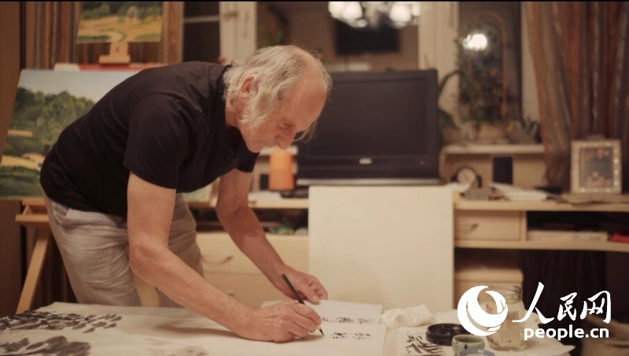
Игорь Бурдонов сделал надпись на картине. Фото Ма Тяньи, репортера People's Daily Online

Влюбленность в китайскую культуру начинается с "Ци Байши"

Меч прошелся по дракону и змее, постепенно раскрываясь и закрываясь, и он несколькими мазками завершил очень интересную картину тушью.

Журналисты People's Daily Online пришли в дом Бурдонова в Москве. Хотя его квартира невелика, у него большая коллекция книг, в том числе много книг о Китае: "Церемония китайской духовной культуры", "Четыре книги и пять классиков", "Классика Шаньхая" и четыре шедевра и т.д., На стенах висят каллиграфические работы кистью и живопись.

Бурдонов рассказал журналистам, что его интерес к китайской культуре начался с книги "Ци Байши", написанной российским китаеведом Евгенией Завацкой. Он был тронут картинами Ци Байши и его личным опытом, поэтому написал в стихотворении: "Его искусство делает сердца людей одержимыми.”

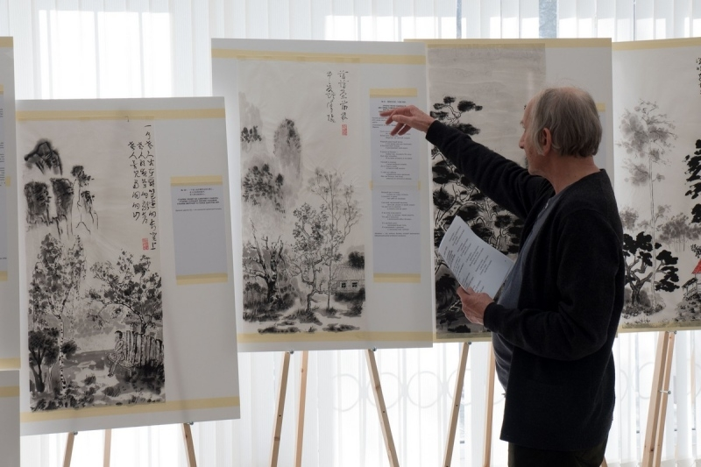18 марта 2023 года Бурдонов провел персональную выставку поэзии и живописи в Москве. Фотография предоставлена интервьюируемым

“В 1984 году я сформулировал для себя "пятилетний план", прочитал 170 книг и заполнил две тетради названием книги.Из них 132 связаны с Китаем.- сказал Бурдонов.

Сегодня он изучает китайскую культуру в течение 40 лет, постигая китайскую культуру через поэзию, философию, искусство, природу и реальную жизнь.Китайская культура постепенно стала частью его личной жизни.

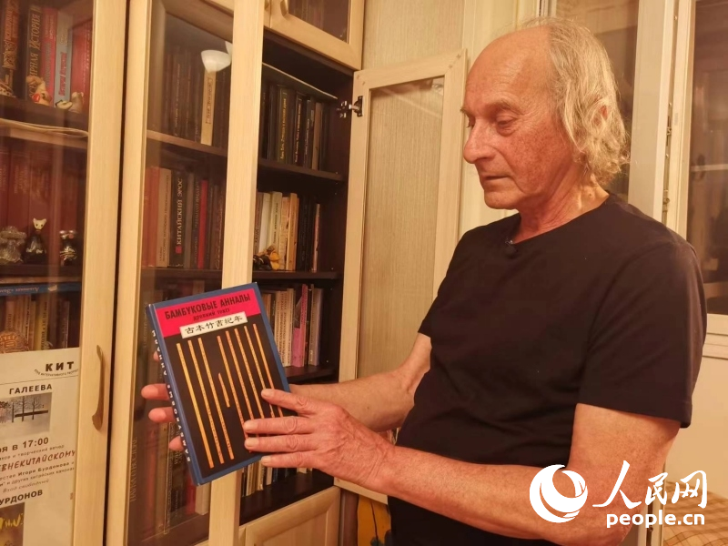Игорь Бурдонов показал журналистам коллекцию книг. Фото Ян Цяня, репортера People's Daily Online

Пишу стихи и рисую, чтобы быть лиричным, я люблю Тао Юаньмина в этой жизни

“Я пишу стихи всю свою жизнь, но раньше я писал очень мало. Прочитав древнекитайские стихи, я научился ритму поэзии и узнал больше о Китае."Бурдонов сказал, что он записывал свои чувства и воображение, когда читал, в стихи и картины.

75-летний русский поэт процитировал стихотворение другого русского поэта Николая Гумилева “Мое сердце - желтый китайский фарфоровый колокольчик”, чтобы выразить свою любовь к китайской культуре.

“Некоторые стихи, как цветы по утрам, великолепны и нежны, но ближе к вечеру они увядают. Кроме того, некоторые стихотворения, подобно тысячелетнему дереву, росли в течение десяти столетий, и только тогда ветви зацветут прекрасными цветами. ”

Бурдонов написал более 20 стихотворений, посвященных Тао Юаньмину. Это стихотворение было написано после того, как он отдал дань уважения могиле Тао Юаньмина в 2019 году.

Бурдонов также является главным научным сотрудником Российского института системного программирования и изучал компьютерное программирование всю свою жизнь. Сейчас он работает с китаеведами, чтобы использовать компьютерное программирование для изучения китайской классической литературы. “За последние два или три года я сменил направление своих исследований. Я заинтересовался структурой китайских статей. Первая - это Книга стихов. Мы изучаем повторяющиеся китайские иероглифы в статьях, что называется параллельным феноменом поэзии на русском языке.”

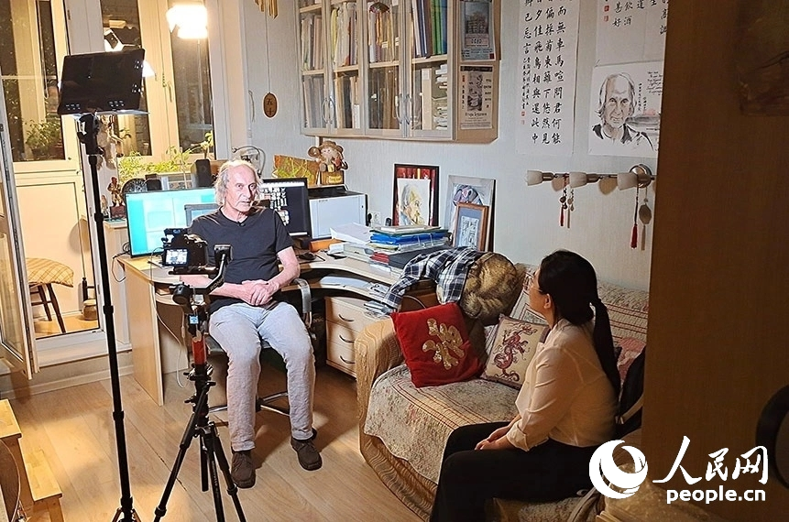
Репортер People's Daily онлайн брал интервью у Бурдонова дома.Фото Лю Фана, репортера People's Daily Online

Более 1500 электронных писем наводят мост дружбы

С 11 января 2019 года Гу Юй общается с Игорем Бурдоновым. На данный момент поступило более 1500 писем. Постепенно они стали близкими друзьями из двух незнакомцев в чужой стране.Гу Юй сказал журналистам: “Я переводил русскую поэзию в течение полувека. Пушкин перевел более 300 стихотворений, а Бурдонов на данный момент перевел 432 стихотворения. Предполагается, что я продолжу переводить.Читая его стихи, чувствуешь себя добрым, просветленным и расширяешь свой кругозор.”

“Мы обсуждаем много вещей, но в основном все это касается перевода поэзии", - сказал Бурдонов.Я всегда буду благодарен моему другу Гу Ю за то, что он переводил мои стихи и дарил радость общения.”В последние годы Гу Юй собрал произведения Бурдонова в два сборника стихов и одновременно публиковал их в отечественных литературных журналах.

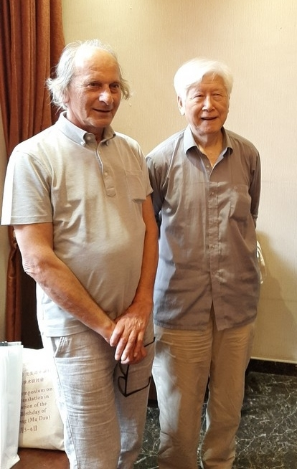
6 сентября 2019 года Игорь Бурдонов и Гу Ю впервые встретились в Тяньцзине. Фотография предоставлена интервьюируемым

Бурдонов трижды приезжал в Китай, посещая знаменитые горы и реки, а также старинные дома литераторов и художников-оформителей.Он проделал весь путь по Китаю, всю дорогу писал стихи и рисовал.После возвращения в Москву, подобно древнекитайским литераторам, он использовал поэзию и живопись, чтобы запечатлеть то, что он видел и слышал в своей жизни, и выразить свои внутренние эмоции.

“За что я люблю Китай?Конфуций сказал: ‘Те, кто знает, не так хороши, как те, кто добр, а те, кто добр, не так хороши, как те, кто счастлив.Бурдонов сказал: “Китайская культура принесла мне счастье и покой в мой духовный мир.”

(Ответственный редактор: Шэнь Цзяпин, Лу Цянь)
Поделитесь, чтобы больше людей увидели

